Комплексы дидактических упражнений по устранению оптической дисграфии у младших школьников на уроках русского языка.
Комплекс 1
Цель: развитие у детей зрительного восприятия и узнавания предметов (зрительного гнозиса).
Работа ведётся в следующем порядке:
- развитие восприятия цвета;
- развитие восприятия формы;
- развитие восприятия размера и величины.
Дидактические упражнения, направленные на развитие зрительного восприятия и узнавания предметов (зрительного гнозиса).
1.Запиши имена прилагательные. Соедини названия близких цветов из двух столбиков линиями.
желтый красный
бордовый лимонный
черный серый
оранжевый синий
голубой коричневый
2. Прочитай названия предметов. Запиши лишний по цвету предмет в каждой группе. Объясни свой выбор.
Солнышко, подсолнух, небо, цыпленок.
Ночь, туча, солнце, грязь.
Колокольчик, радуга, василек, вода.
Лист (летом), елка, медведь, крокодил.
3. Прочитай названия предметов. Запиши в первый столбик названия животных, во второй – названия растений. Подчеркни предметы карандашами соответствующего цвета.
Лиса, медведь, капуста, роза, крот, лимон.
4. Рассмотри предметы и назови их форму. Запиши слова, Соедини сходные по форме предметы линиями одного цвета.

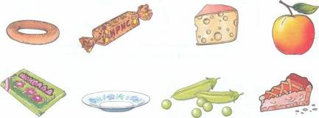

5.Сравни пары предметов по ширине. Запиши ответы с помощью слов уже – шире.

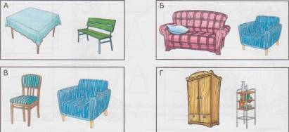

6. Сравни пары предметов по длине. Запиши ответы с помощью слов длиннее – короче.

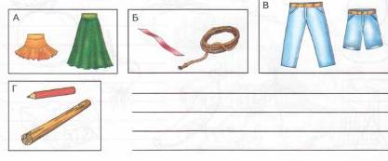

Комплекс 2
Цель: развитие зрительного восприятия и узнавания букв (буквенного гнозиса).
Помимо развития зрительного гнозиса на этом этапе логопедической работы осуществляется развитие зрительно – пространственного восприятия, обеспечивающего переработку пространственных характеристик зрительных образов букв, определение их топологических свойств. Работа начинается с актуализации зрительно – пространственных образов букв и ориентации элементов букв в пространстве, строке. Работа проводится по следующим направлениям:
- развитие восприятия цвета букв;
- развитие восприятия формы, размера и величины предметов и букв;
- дифференциация расположения элементов букв.
Дидактические упражнения, направленные на развитие зрительного восприятия и узнавания букв (буквенного гнозиса).
1.Допиши знакомые тебе печатные и рукописные буквы.
2.Рассмотри и назови каждую букву и ее цвет.
а у и ы э м к т пц б
3.Запиши только те буквы, которые написаны красным цветом.
у к е н г ш з щ з х ы м пр д
с ю б т и мл э ъ ж щ е л н с х
4. Выделить буквы, наложенные друг на друга. Написать.

5.Рассмотри буквы. Назови порядковый номер тех букв, которые записаны неверно. Запиши буквы правильно.
6.Продолжи строку букв.
уиуииуиуии
7.Запиши буквы и обведи в кружок: гласные буквы красным карандашом, согласные – синим.
Водэчмншкюаяыйёфт
8.Рассмотри буквы и назови их.
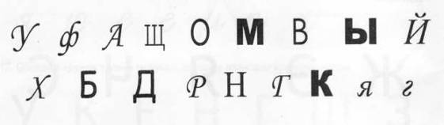
Запиши буквы в алфавитном порядке.

9.Рассмотри таблицу букв. Запиши буквы парами, сходные по начертанию.
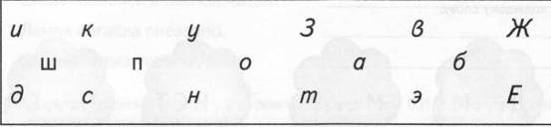

10.Назови «Какие буквы перепутались». Запиши слова. Подчеркни сочетание жи – ши.

11.Прочитай «изограф». Запиши слово. Подчеркни орфограмму.

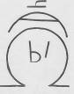

Комплекс 3
Цель: расширение объёма и уточнение зрительной памяти.
Уточнение и расширение объёма зрительной памяти (зрительного мнезиса)
- развитие запоминания формы предметов;
- развитие запоминания цвета;
- развитие запоминания последовательности и количества букв и предметов (вначале проводим работу по развитию зрительной памяти, рассматривая предметы, потом геометрические фигуры и буквы).
Дидактические упражнения на расширение объёма и уточнение зрительной памяти.
1. Игра «Буквы заблудились». Педагог раскладывает 8 – 10 карточек с буквами. Затем незаметно меняет их местами. Учащиеся должны разложить буквы в первоначальной последовательности; записать словарные слова, начинающиеся с этих букв, подчеркнуть в словах безударную гласную в корне.
2. Игра «Чего не стало?». На доске карточки со словами.
Снег, снежок, снегопад, снежный, снеговик, снежинка, снегоход.
Учащиеся читают слова и запоминают. (Педагог незаметно убирает одну из карточек). Ученики должны сказать, какого слова не стало.Составить с этим словом предложение, записать. Подчеркнуть грамматическую основу, обозначить части речи.
3. На доске записаны слова
Тучка, туча, ландыш, страничка, чайка, кочка, пачкать, кирпичик.
Учащиеся должны прочитать слова и записать по памяти слова с сочетанием –чк. Назвать лишнее слово, объяснить свой выбор.
4. Игра «Найди картинки». Учащиеся запоминают 6 картинок, отбирают их среди других 8 – 10 картинок. Затем по каждой картинке составляют предложение соответствующее схеме:
______ ______ .
Обозначить число глагола, выделить окончание.
5.Игра «Что изменилось?». Педагог раскладывает 4 – 6 картинок, учащиеся запоминают последовательность их расположения. Педагог незаметно меняет их расположение. Ученики должны сказать, что изменилось, и восстановить первоначальное их расположение. Затем составить по одной из картинок рассказ из 5 – 6 предложений. Озаглавить его и записать.
6.Прочитать рассказ и записать его по памяти.
Собака Пушок.
У Саши была собака Пушок. Однажды Саша ушел в школу. А Пушок остался дома один. Пушок – шалун: он сорвал салфетку со стола. На пол упали чашки и чайник. Пришел из школы Саша. Мальчик очень расстроился. Он поругал собаку.
Комплекс 4
Цель: формирование пространственного восприятия и представлений.
При развитии пространственных отношений главной задачей будет формирование у ребенка пространственных представлений, восприятия и прочих речевых обозначений пространственных отношений. В процессе работы необходимо учитывать онтогенез становления пространственных функций. Упражнения и задания должны даваться в следующей последовательности:
- уточнение и развитие «схемы тела», (вверх, вниз, вперед, назад, справа, слева);
- восприятие реального пространства (по отношению к собеседнику);
- временное расположение предметов в пространстве, на плоскости;
- отработка квазипространства (грамматическая структура речи).
Пространственные ориентировки включают два вида ориентировки, тесно взаимосвязанные между собой: ориентировку в собственном теле и в окружающем пространстве. Сначала формируются представления в отношении собственного лица, затем по отношению тела в целом, далее обозначается речевое оформление правой руки, потом левой руки. При развитии представлений о «схеме тела» важно определить ведущую руку.
Ориентировка детей в окружающем пространстве развивается также в определенной последовательности. Сначала, это положение предметов по вертикальной оси (вверх-вниз), затем вперед и назад, затем отношение объектов (справа или слева). При этом в начале работы все действия сопровождаются движениями рук и глаз. Затем, по мере закрепления понятия, оформляются речевые обозначения.
Дидактические упражнения, направленные на формирование пространственного восприятия и представлений, используемые для проведения физкультминуток на уроках.
1.Поднять то правую, то левую руку.
2. Показать карандаш левой, правой рукой; взять книгу правой, левой рукой.
3.Показать правой рукой левый глаз, левое ухо, правую ногу; показать левой рукой правый глаз, правое ухо, левую ногу.
4.Педагог дает детям задание определить пространственные соотношения предметов, находящихся сбоку от него: «Покажи, какой предмет находится справа от тебя, слева»; выполнить действие: «Положи книгу справа, слева от себя».
5.Педагог уточняет расположение двух предметов. Затем предлагает взять правой рукой книгу и положить ее возле правой руки, взять левой рукой тетрадь, положить у левой руки, задает вопрос: «Где находится книга — справа или слева от тетради?»
В дальнейшем дети должны выполнять следующие задания по инструкции педагога: положить карандаш справа от тетради; положить ручку слева от книги.
6.Затем даются три предмета. Педагог предлагает следующие задания: «Положи книгу перед собой, слева от нее положи карандаш, справа — ручку» и т. д.
7.Определение правой и левой сторон предмета. Взять книгу обеими руками, а затем показать правую и левую стороны книги. Определить правую и левую стороны предмета, который лежит на столе. Задание выполняется по речевой инструкции педагога: «Покажи правую, левую стороны книги, тетради; правый, левый край стола, шкафа и т. д. Покажи, левый или правый край стола» и т. д.
Дидактические упражнения для развития пространственных представлений совместно с развитием орфографической зоркости.
1. Рассмотри изображения овощей и фруктов. Скажи, что где находится и запиши ответы по образцу. Образец: Груша находится на первом месте слева. Помидор – за абрикосом и перед луком.


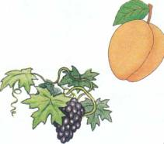


2.Определи, в какой клетке должно находиться каждое животное в зоопарке, если известно, что:
Суслик занимает вторую клетку.
Перед клеткой тигра находится клетка носорога.
Клетка льва – третья слева.
За клеткой тигра находится клетка верблюда.
Запиши, где находится пустая клетка. Чья она?
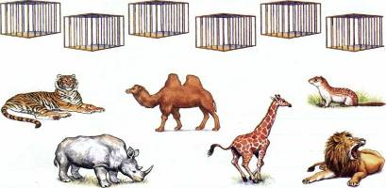

3.Кто наверху (над девочкой), а кто внизу (под девочкой)? Запиши. Подчеркни гласные буквы одной чертой, согласные - двумя чертами.
Наверху (над): Внизу (под):
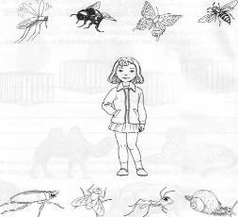
4.Рассмотреть и записать, какие предметы находятся слева, а какие справа от девочки (обрати внимание на то, как стоит девочка).
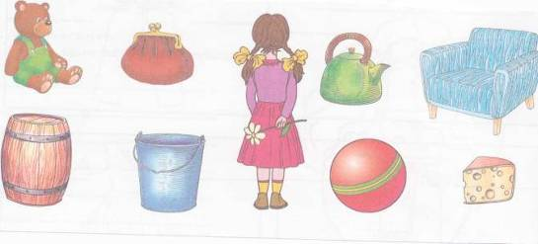
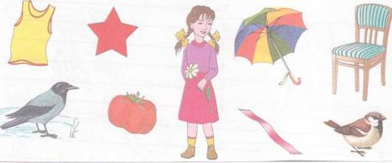
Sta

Комплекс 5
Цель: обогащение и развитие временных представлений.
Развитие временных представлений - важный этап анализа сформированности пространственных представлений.
При работе над обогащением и развитием временных представлений нужно рассматривать следующий круг вопросов:
- умение оценивать продолжительность интервалов во времени (сравнение промежутков времени, осознание длительности);
- знание периодов человеческого возраста;
- уточнение представлений о последовательности, одновременности, цикличности каких – либо действий, событий;
- развитие и умение пользоваться лексическими, лексико-грамматическими и синтаксическими средствами языка на основе понимания характеристик времени.
Дидактические упражнения, направленные на обогащение и развитие временных представлений.
- Определение времени суток:
- Разложи картинки соответственно времени суток.
- Напиши в какое время суток ты завтракаешь, обедаешь, ужинаешь, спишь?
- Дать письменный ответ на вопросы:
  - Что ты делаешь сначала, просыпаешься или встаешь с постели?
  - Что бывает между ночью и днем?
  - Что бывает между утром и вечером?
- Напиши о своём режиме дня, что ты делаешь раньше, что позже.
- Определение дней недели:
1.Дописать пропущенные дни недели.
… вторник … четверг … суббота ….
2.Запиши, что ты делал вчера, и будешь делать завтра, что делаешь сегодня. Подчеркни глаголы.
3. Запиши, какой день недели сегодня, какой был вчера, какой будет завтра?
- Определение времен года:
1.Отгадать загадки. Когда это бывает? Записать времена года в начальной форме. Подчеркнуть безударную гласную в корне. Устно подобрать проверочные слова.
- Падают с ветки золотые монетки.
- Убирает, веет, косит, урожай в амбары носит.
- Как будто белой скатертью, он крышу застелил, в серебряные платьица деревья нарядил.
- Не заботясь о погоде, в сарафане белом ходит, а в один из тёплых дней май серёжки дарит ей.
2.Прочитать текст и определи о каком времени года идёт речь. Списать текст, который записан снизу. Подчеркнуть главные члены предложения.
Ярко светит солнце. Дует теплый ветерок. Весело поют птицы. Ребята идут с вожатой купаться на речку.
Маша и Наташа идут гулять. Они надевают тёплые шапки, шубы и шарфы. Ручки прячут в теплые рукавички.
3.Прочитать названия месяцев. Какого месяца не хватает?
Февраль, декабрь, июнь, август, ноябрь, март, май, ноябрь, сентябрь, январь, апрель.
Записать слова по порядку.
4. Прочитать народные названия месяцев, объяснить почему их так называют. Записать. Подчеркнуть букву Ь.
Декабрь – студень, стужайло, лютень.
Август – жнивень, серпень, густарь.
Май – травник, травень.
Октябрь – листобой, грязник, хлебник.
Комплекс 6
Цель: развитие зрительного анализа и синтеза букв.
На этом этапе одновременно проводится работа по развитию зрительного анализа букв на составляющие элементы, синтезу элементов, по определению сходства и различия между графически похожими буквами.
Дидактические упражнения для развития зрительного анализа и синтеза букв.
1. Переделать букву, сделать из одной буквы другую, добавляя недостающий элемент: из Л — А, из Л – М, из Г – П – Т.
2. Определить различие сходных букв, отличающихся лишь одним элементом: п–т, л–м, и–ш.
3. Определить различие сходных букв, состоящих из одинаковых элементов, различно расположенных в пространстве: д–в, ш–т.
4. Найти букву в ряду сходных. Предлагаются ряды сходных букв:
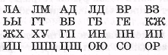
5. Помоги пчелкам собрать мед. Вставь пропущенные буквы (о – а) в слова.
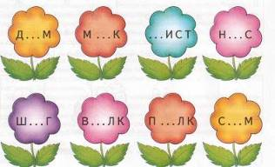
Запиши слова. Определи количество слогов. Подчеркни лишнее слово. Объясни свой выбор.
6. Отгадай ребусы и запиши слова – отгадки. Отметь символами буквы и-у в каждом слове.

ак 321
7. В каждой строке найти два одинаковых слога.
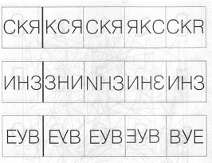
8. Расшифруй слоги. Подсказка: буква и - , буква ц - .
и а у
м м л
т о
9. Игра «Буквы перепутались». Помоги буквам и – ш занять в словах нужное место. Запиши слова правильно. Разбери слова по составу.
шзбуикадедуика
плштамеиок
иколабабуика
веиалкаослшк
10. Допиши «хвостики» буквам б – д и прочитай слова.
оантоазар
оилетруоашка
гвозоикиорожка
Выбери слова с парным согласным в корне.
Назови слово в форме множественного числа.
11. Зашифруй предложения, записывая только гласные о – а. Образец: Скоро сказка сказывается. О –о а – а а – а.
Астры зацветут осенью.
Ровный асфальт радует людей.
Смолк соловей в лесной чаще.
Лампа погасла внезапно.
Старая лодка ушла на дно.
12.Закончи предложения: допиши слова с буквами б – д.
Ребята набрали в лесу много … .
В магазин привезли карандаши и … .
Боря сделал игрушки из цветной … .
У Маши красивые … .
Комплекс 7
Цель: дифференциация рукописных букв, имеющих оптическое и кинетическое сходство.
Различение смешиваемых букв проводится в следующей последовательности: дифференциация изолированных букв, букв в слогах, словах, в предложениях, тексте.
Дидактические упражнения по дифференциации смешиваемых и взаимозаменяемых букв.
Виды работ по дифференциации букв «ш - щ»
в слогах и словах
- Чтение и запись слогов (с рукописного или печатного текста):
ша, аш, ше, еш, шту, шко; ща, ащ, ще, ещ, щик.
2. Работа над развитием функции словообразования (суффиксальный способ
образования слов) – суффикс «щик»
стекло – стекольщик, бетон - … ,камень - … , проект - … .
3. Составить слово из слогов, данных в беспорядке (сложность комбинации
слогов зависит от степени подготовленности детей)
ла–шко– школа, ка–тур–шту– штукатур, ный-мощ– мощный, е–ни–ре–ше – решение, ка–щеп – щепка.
4. Вставить пропущенные буквы «ш - щ» в слова на тему «стройка» и найти
слова, которые нельзя перенести.
Мо.ь, мо.еный, .ум, .ель, .ели, помо.ь, за.ита, настоя.ий, .агаю.ий.

Виды работ по дифференциации букв «ш - щ»
в словосочетаниях и предложениях
1. Вставить буквы «ш - щ», составить и записать словосочетания со словами, обозначающими профессии.
свар.икхоро.ий
стеколь.ик первоклассный
камен.ик трудолюбивый
бетон.икнастоя.ий
2. Работа по составлению предложений по вопросам, используя в ответах слова из вопроса
- Где стоит на.а .кола? (Двор).
- Что ее окружает? (Жилые дома и сквер).
- Кто создал такую удобную .колу? (Строители).
Виды работ по дифференциации букв «о - а»
в слогах и словах
1. Поменять порядок слогов и записать слово.
сад, фа – фасад; мент, фун, да - … .
2. Вставить окончание прилагательных, проверяя, где это возможно, правильность выбора вопросом. Записать прилагательные.
Двор (какой?) больш… , молод… .
Дом (какой?) жил… , нежил… .
Клумба (какая?) кругл… ,овальн… , (сравнить с буквой «о»).
Лестница (какая?) винтов… ,гранитн.. .
Окно (какое?) прямоугольн… ,узк… .
Здание (какое?) современн… ,высотн… .
3. Собрать изображение домов из разрезанных картинок, узнай дом, ответь одним словом.
- Дом какого цвета?
- Какого размера дом?
- Сколько в нем этажей?
- Какие в доме окна?
- Как украшено здание?
- Каково назначение здания, дома?
(желт.го, больш.го, четырехэт.жный, прямоуг.льные, кол.нны, пилястр., шк.л.).
Виды работ по дифференциации букв «о - а»
в словосочетаниях и предложениях
1. Записать словосочетания, вставив буквы «о - а», определить род, число прилагательных и выделить их окончания. Подчеркнуть заглавную букву в названиях имён собственных.
Нар.дный проспект
Вор.нежский сад
Москв.ский вокзал
Бор.вая улица
Обв.дный канал
3. Анализ и запись одного – двух предложений из книги «Почему так
названы?», связанных с местами, где живут дети.
Виды работ по дифференциации букв «о - а»
в тексте
1.Списать, вставляя подходящие по смыслу, прилагательные. (По необходимости дифференцируемые буквы «о - а» пропустить или заменить «шифром, условным знаком»).
Варианты текстов для анализа и записи.
Эт.тд.мжелт.го цвет.. Д.мбольш.й, м.ссивный. В д.ме четыре этаж.. Окна прямоуг.льные. Зд.ниеукр.шенокол.ннами (пилястр.ми). Здесь н.ш. шк.л.. Наш город очень… и … .Он раскинулся на берегах … Невы. Чтобы совершить путешествие по городу, нам понадобятся … виды транспорта. Трамвай - … и … вид транспорта, он самый … . Самым … считается метро. Это …дорога города.
Слова для справок змени, где нужно, окончания): большой, красивый, полноводная, разный, рельсовый, наземный, массовый, удобный, подземная.
Виды работ по дифференциации букв «п – т»
в слогах и словах
1.Игра «Разведчики»
Инструкция: Нужно прочесть зашифрованную запись. Как вы думаете, какую букву обозначает цифра 2 ? А цифра 3 ?(Буква «п», у которой 2 ноги.Буква «т», у которой 3 ноги).
Расшифровка звукового сочетания.
3 и 3 | 3 у 2 | 2 а 3
т и т | т у п | п а т
Расшифрованные сочетания букв записать в тетрадь.

2.Расшифровать слова.
2адае3 | лежи3 | хрус3и3 | скри2и3 | 3ае3
(Ученики расшифровывают, педагог под зашифрованным словом ставит карточку с записью слова).
падает | лежит | хрустит | скрипит | тает
С каким явлением природы связаны эти слова?
Что обозначают эти слова?
Составить и записать предложение с одним из этих слов. Подчеркнуть главные члены предложения.
3.Расшифровать слова.
Выписать только названия профессий.
100рож, ак3са, 100матолог, госп1, по100ронний, и100пник.
4. Совершенствование навыка словообразования (из простых слов образовать
сложное, двукорневое, выделить корни, соединительные гласные и буквы «п т»).
Путь, водитель – путеводитель; лес, парк – лесопарк; зоологический парк - зоопарк.
Виды работ по дифференциации букв «п – т»
в словосочетаниях и предложениях
1.Прочитать слова, которые записаны на карточке.
Составьте с данными словами словосочетания.
2. Записать и разобрать словосочетания, выделив буквы «п - т».
Образец: водные артерии (артерии (какие?) - водные).
Полноводная Нева, темная Карповка, быстрое течение, правый приток, извилистые рукава (Невы).
3. Составить и записать предложение с выбранными словосочетаниями или
списать, вставляя пропущенные буквы.
В цен.ре города река Нева расходи.ся на извилис.ые рукава.
Левый и .равый берег Невы связывае. множес.вомос.ов.
4. Ответить на вопросы и записать в ответе слова с приставками (при -,
про - ), данные в словах для справок.
- Как можно добраться до Санкт-Петербурга?
(В Санкт-Петербург можно прилететь на самолете, приехать на поезде, приплыть на теплоходе).
- Кто гуляет по улицам города? (Уточнить семантику слов).
(Прохожие, приезжие.По улицам города гуляют прохожие и приезжие).
Виды работ по дифференциации букв «п – т»
в тексте
1. Сравнение букв в процессе работы по словообразованию (суффикс
профессий и рода деятельности – тель).
Писать – писатель. Собиратель - собирать
Читать – читатель. Создатель - создать
Хранить – хранитель Сочинитель – сочинить
2. Работа с деформированным текстом, используя слова с суффиксом -тель.
Книги создаются трудом многих людей. К ..телям книг относятся .. и
или по другому - ..и. (Создатель, писатель, сочинитель). Книги собирают и хранят в библиотеках. Там библиотекари собирают и хранят книги. Библиотекарь – это… и… книг (Собиратель и хранитель).
Виды работ по дифференциации букв «л – м»
в слогах и словах
1. Составить слово из букв, слогов, данных в беспорядке, выписать слова с буквами «л - м» в два столбика.
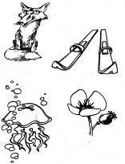
зри, ли, те – зрители; такль, спек; ракт, ант;
о,ра,пе; лет,ба; мы,тю,кос.
2. Подписать картинки, разделив слова для переноса.

3. Прочитать и списать слова, вставляя пропущенные буквы «л – м».
С…ех, х …еб, с…ед, зи…а, рю…ка, пи…ка, пи…а, зе…ля, ко…ок.
Подчеркните слова, которые нельзя перенести.
4.Распределить слова в 2 столбика по вопросам: кто? что?
Лужайка, ласточка, зима, медведь, мальчик, стрела, малина.
Виды работ по дифференциации букв «л – м»
в словосочетаниях и предложениях
1.Составить и записать словосочетания с именами прилагательными, вставляя пропущенные буквы«л – м».
.аленький …, .учший …, тёп.ый … .
2.Вставить подходящие по смыслу слова.
Вечером поднялась … . Засвистал в соснах … . Сухой … закружился по земле белыми змейками. С неба повалились белые … .
Слова для справок: х.опья, снег, .етель, ветер.
Виды работ по дифференциации букв «л – м»в тексте
1.Вставить пропущенные буквы «л - м», выделить заглавные буквы. Найти в тексте словарные слова. (Учащиеся могут работать по вариантам, можно предложить поделить текст на части).
В .етне. саду., неда.еко от г.авнойал.еи, стоит па.ятникКры.ову. Он постав.енбо.ее ста .ет назад. На пьедеста.епа.ятникап.утовка .иса и разиня Ворона, «.узыканты»: Осе., Козе., .артышка и .едведь, Во.к, Журав.ь, Кукушка и Петух – те, кого изобража. в своих баснях А.И. Кры.ов. Созда. этот па.ятник известный ску.ьптор Петр Кар.овичК.одт. Когда он .епи. зверей, у него в .астерскойжи.и осе., .артышка, собака, кот и .едвежонок в к.етке. У па.ятникаКры.ову всегда играют дети и звучат его басни.
2.Прочитать текст. О чём он? Сколько в тексте предложений?
Солнце село стало темнеть на западе разгоралась заря с криком пронеслись журавли пролетели на ночлег утки и кулики затрещали ночные кузнечики.
Озаглавить текст. Списать его, разделяя на предложения.
Виды работ по дифференциации букв «и – у»
в слогах и словах
1.Найти в словах ударный слог. Записать.
Курица, малина, лисичка, душистый, живут, чуткий.
2.Записать диктуемые слоги в 3 столбика, зашифровывая гласные «и - у» стрелками. В первый столбик слоги с твёрдым согласным, во второй - с мягким согласным, в 3 столбик- слоги и с твёрдым и с мягким согласным.

Тин, уми, сул, ир, вли, рич, нит.
3.Записать слова в 3 столбика. В первый столбик- слова мужского рода, во второй столбик- слова женского рода, в третий столбик - слова среднего рода.
Пол…год…е, …част…е, …мен…е, варен…к, св…рель, др…ж…на, зр…тель, …ровень.
4.Вставить гласные «и - у» в слова. Подчеркнуть слова, которые не имеют форму единственного числа.
С.тки, т.фли, серьг., отр.б., капс.лы, р.ины, с..мерк., к.н.цы, кудр., парт.и, жм.рки, б.ханки, биг.ди.
5.Записать слова в 3 столбика. Вместо точек вставить букву «и» или «у».
СУЩ. ПРИЛ. ГЛАГ.
Дым.ть, сомкн.ть, кр.глый, .чёт, зван.е, защ.щать, с.хой, сут.лый, чеш.я, ф.алковый.
Виды работ по дифференциации букв «и – у»
в словосочетаниях и предложениях
1. Составить словосочетания, подобрав к словам первого столбика слова из второго.
гол…бь гран…тные
царап…на с…зый
…сцелен…е п…ш…стая
ст…пен… гл…бокая
л…с ч…десное
2.Из предложенных выбрать тот цвет, в названии которого есть звук и буква «и». С названиями картинок и данного цвета составить словосочетания.
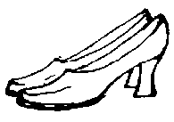 | 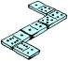
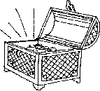 | 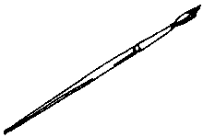

3.Составить словосочетания, используя предлоги «от», «на», «у», «в». Подчеркнуть букву «и».
Образец: м.ха – па.т.не = муха в паутине
Канд.дат – деп.тат
Пр.ём – ок.л.ста
Р.мянец – л.цо
П.х – од.вач.к
4.Списать стихотворение, вставив гласные «и - у». Найти родственные слова.
В под.шке - п.х, а над г.бой- п.шок.
Я в.делмягк.юп.ховуюпер.ну,
К з.мек.пили мне п.хов.чок.
Давай-ка расп.лим его наполов.ну.
Виды работ по дифференциации букв «и – у»
в предложениях и тексте
1.В предложениях правильно написанные слова чередуются со словами, которые нужно читать справа налево. Записать все предложения верно.
АлуТ славится имиовс пряниками.
Девушки иладаг на ещуг.
В екриц выступал никелрА.
Из ичеп достали юунчинешп булку.
2.Составить предложения к схемам, учитывая картинки. Обозначить части речи.
1  . 3.  .

2.  . 4. .
3.Составить пословицы. Списать, зашифровав гласные «и»-«у».
Поменьше говор-, а х-дая по свет- беж-т.
Недр-г поддак-вает, побольшесл-шай.
Добрая слава леж-т, а люд-др-жбой.
Пт-цы с-льны крыльям-, а др-г спор-т.
Подчеркнуть глаголы.
4.Озаглавить текст, списать, зашифровав гласные «и - у» и разделив предложения на слова.
1. ВЮжнойАмерикекактусыупотребляютвпищу.
2. Едятстебликактусов.
3. Ихочищаютотколючек.
4. Изнихготовятсупыисалаты.
5. Оченьвкуснысладостиизкактусов.
5.Составить рассказ из разрозненных предложений, вставив гласные «и -у» на место точек.
1. Король Англ. и реш.лпрекрат.ть это безобраз.е.
2. Мальч.к. гонял. мяч и сб.вал. прохож.х.
3. Он рапрет.л .грать в ф.тбол на .лицах.
4. В Средн.е века в ф.тбол .грали на .лицах.
Виды работ по дифференциации букв «в - д»
в слогах и словах
1.Дополнить слоги до слов. Записать слова.
Ов- , до- , ве- , де- , ду- .
2. Вставить пропущенные буквы « в - д»
…оробей, гнез…о, голо…, холо…, …ерево.
Назвать слова с парным согласным на конце слова.
3.Распределить названия птиц в 2 столбика по буквам «в – д».
Ворона, воробей, индюк, лебедь, дрозд, тетерев, журавль, соловей, скворец, иволга, дятел.
Найти слова с парным согласным на конце. Подчеркнуть слова, в котором букв больше, чем звуков. Объясни свой выбор.
4.Записать словарные слова, подчеркнуть безударную гласную.
Поздравление, алфавит, человек, деревня, до свидания, Отечество, ягода, ветер, велосипед.
Виды работ по дифференциации букв «в –д»
в словосочетаниях и предложениях
1.Списать словосочетания, вставляя пропущенные буквы. Определить род имён прилагательных, выделить окончание.
Сильный .етер, шустрый .оробей, сочная яго.а, пёстрый .ятел.
2. Списать предложение, вставить пропущенные буквы. Подчеркнуть главные члены предложения.
На ветвях си.ят .ятлы, .оробьи и о.сянки.
3.Прочитать текст. Сколько в нём предложений?
Иволга.
Гнез.ои.олги похоже на чашечку оно помещается .ысоко над землей обнаружить гнез.о очень тру.но.
Списать, вставляя пропущенные буквы. В конце предложения ставь точку.
Виды работ по дифференциации букв «х -ж»
в слогах и словах
1. Игра «Прочитай слоги»:
//a-///a //a-///a-//a a//-a///
//y-///y ///y-///y-//y y//-y///
//ы -///и //ы -///и -///и ы///-ы //
//o-///o ///o-//o-///oo//-o///
2.Прочитать слова. Назвать слово, которое нельзя перенести с одной строки на другую? Записать первый слог каждого слова.
Жучок, характер, хранилище, жилище, сжалился, жил, жаба.
3.Записать слова в два столбика: в первый столбик – имена существительные, во второй – прилагательные.
Хороший, урожай, жаркий, хлебница, жирный, журавль, хлеб, жалость, жидкий, плохой, хлеб, хлебный.
Найти однокоренные слова, выделить корень.
4.Игра «Запомни предметы».
Запомнить предметы в этом порядке (на наборном полотне стоят картинки):
Хлеб, жаба, жук, хомяк, жаворонок, хвост.
Записать по памяти ряд из шести слов. Подчеркнуть слова с парным согласным на конце слова.
Виды работ по дифференциации букв «х - ж»
в словосочетаниях и предложениях
1. Подобрать слова – антонимы к именам прилагательным
холодный – жаркий день
хороший – плохой друг
2. Составить словосочетания, используя слова из первого и второго столбика:
тяжёлый ход
прохладный рубаха
жёлтая жакет
хрупкий халат
холодный морж
меховой дождик
махровый хворост
сложный снежок
Записать словосочетания, подчеркнуть букву «х» – двумя линиями, а «ж» – тремя.
3. Дописать подходящие по смыслу слова.
Как назвать детёнышей?
У волчихи – …. . У крольчихи – …. . У зайчихи - … . У ежихи - … .
Выделить корень в однокоренных словах.
4. Работа со скороговоркой:
Крошки хомяк за щёку клал,
Корм хорёк из хлева украл.
Прочитайте скороговорку. Запишите её в тетрадь.
Выучить скороговорку. Рассказать её 3 раза подряд без запинки?
Виды работ по дифференциации букв «х - ж»
в тексте
1. Работа с деформированным текстом:
Составить предложения из данных слов. Записать их, подчеркнуть буквы «х – ж»:
жакет, надел, Жора.
нарисовал, кружок, Михаил.
Женю, папа, хвалит.
Пирожок, на, лежит, тарелке.
Горох, склевал, петух.
2. Слуховой диктант.
Жёлтый шмель сел на хмель. Хозяйка купила в магазине жир. Конюх ухаживал за жеребцом. Он гладил его по холке. Жора живёт на пятом этаже. Женя выполнил чертёж. Хмурое утро было холодным. Под забором растут лопух и хрен. Сережа собирает ежевику. Глеб махал флажком. Михаил порвал рубашку.
Подчеркнуть букву «х» – двумя линиями, а букву «ж» – тремя линиями.
Виды работ по дифференциации букв «б – д»
в предложениях и тексте
1.Составить предложения и выделить буквы:
Тихо, тропе, по, иду, я.
Жизнью, за, наблюдаю, лесу, в, я.
2. Записать текст, вставив пропущенные буквы, выделяя буквы б↑, д↓.
Берёзовый сок.
В.сной пёстрый дятел прилетел к берёзке. Он пробил в к.ре дырочку и стал пить сок. На вкус берёзовый сок сладкий. На сладкий сок к дятлу прилетают и приползают л.сные гости.
3. Работа с текстом. Записать текст, установив правильный порядок следования предложений. Дать название рассказу.
- Вдруг поплавок запрыгал в воде и утонул.
- Плавники у окуня красные, спина тёмно-зелёная, а на боках тёмные полоски.
- Дёрнул рыбак удочку и вытащил окунька.
- Закинул рыбак удочку и ждёт.
Найти слова, написание которых можно проверить путем подбора проверочных слов.
4. Составить небольшой рассказ на данную тему, используя опорные слова.
Рыбалка.
Мальчики, озеро, рыбачить, закинули, удочки, выдернули, рыбка, рыболовы.
Найти пары однокоренных слов, выделить корень.

